|  |
| --- |
|  |
| Spécification Fonctionnelle |
|  |
| Projet : Billet pour le musée du Louvre |

**MD-TOOLS**

14 mai 2016

Créé par : Marc Declercq

Spécification Fonctionnelle

Projet : Billet pour le musée du Louvre

# Introduction

L’objet du présent document est de présenter le fonctionnement détaillé attendus suite aux actions des visiteurs du futur site de billetterie en ligne du Musée du Louvre.

# Références

Plan de cadrage du Projet

Cahier des charges fonctionnels

Arborescence du Projet

# Fonctions d’usage du site

La présentation des fonctionnalités détaillées attendues se fera sur la base du découpage de l’arborescence du Projet en référence.

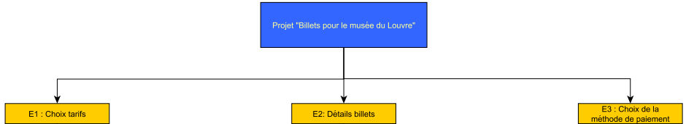

Sur saisie du nom de domaine du site, la page ‘E1 : Choix tarifs’ sera affiché.

## E1 : Choix tarifs

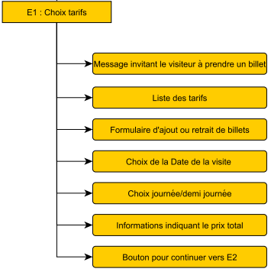A la connexion sur cette page, le visiteur doit voir la liste des tarifs disponibles au musée du Louvre.

Cette liste des tarifs doit être extraite à partir d’une base de données afin de permettre au client d’en changer les désignations et caractéristiques ultérieurement si besoin.

L’affichage d’un tarif doit contenir les informations ci-dessous :

* Sa désignation,
* Le nombre de billet d’entrée vendus pour ce tarifs,
* Les conditions associées aux tarifs,
* Son prix en euro.

L’utilisateur peut pour chacun des tarifs en ajouter ou retirer dans sa commande via le formulaire. Pour chacun des tarifs l’utilisateur doit voir le nombre de billets qu’il a sélectionné.

Un tableau récapitulatif de ses sélections, coûts, quantité et nombre d’entrée doit être mis à jour automatiquement.

Ce formulaire doit permettre à l’utilisateur de saisir la date souhaitée de réservation, ainsi que de lui proposer l’option demi-journée/journée entière.

Lors d’un changement de date et ce -avant la soumission du formulaire-, un contrôle doit être effectué sur le non-dépassement de la capacité du Louvre à recevoir des visiteurs (1000 par jour).

A l’envoi du formulaire les tests de vérifications ci-dessous doivent être réalisés :

* Le jour sélectionné ne doit pas être un samedi, ni un dimanche,
* Le jour sélectionné ne doit pas être celle du jour même sauf si le choix demi-journée a été fait et si l’heure courante est plus petite que 14h,
* Au moins un tarif/billet doit avoir été sélectionné,
* La capacité totale du Louvre ne doit pas avoir été dépassé

L’échec d’un ou plusieurs de ces tests doit être retourné à l’utilisateur et ne pas conduire à l’affichage de l’étape 2.

La réussite de tous ces tests conditionne le passage à l’étape 2.

Avant le passage à l’étape 2, les données ci-dessous doivent être persistées dans la base de données.

* Id de Session du visiteur,
* Jour de la visite souhaité,
* Nombre de billets souhaité et à quels tarifs ils correspondent,
* Le jour de cette initialisation de commande

Dans le cas où le visiteur s’est déjà connecté au site et qu’une commande n’est toujours pas payée, les données persistées seront reprises dans ce formulaire.

L’Id de Session sera utilisé afin de récupérer les données de la commande.

## E2 : Détails de billets

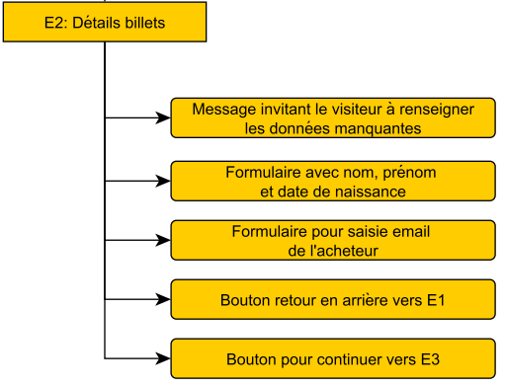

L’accès à ce formulaire doit s’effectuer sur une adresse à protocole sécurisé (https), afin que les données saisies par l’utilisateur ne soit pas visible d’un autre utilisateur.

Dans ce formulaire, pour chacun des billets demandés, les champs nom et prénom doivent obligatoirement être remplis. (au moins 3 caractères).

Pour les tarifs qui nécessitent un contrôle de l’âge du visiteur, le formulaire doit proposer le champ date de naissance.

Ce formulaire demandera également les nom, prénom et email de l’acheteur. Ces champs sont également obligatoires.

Les contrôles effectués à la soumission de ce formulaire (bouton E3) sont les suivants :

* L’ensemble des champs nom et prénom visiteur et acheteur doit contenir au moins 3 caractères,
* Pour les tarifs comprenant un champ date de naissance, chacune de ces dates sont tester en fonction des âge minimum et âge maximum requis pour le tarif.
* L’email de l’acheteur doit respecter le format générique des emails.

Si un ou plusieurs de ces tests échoue(nt), les erreurs sont remontées à au visiteur afin qu’il les corrige.

Si tous les tests réussissent, l’ensemble des données saisies doit être persisté dans la base de données avant l’affichage du formulaire ‘E3 : Choix de la méthode de paiement’.

Si le visiteur n’accède pas pour la première fois à cette page, les tests de session doivent être réalisés afin de vérifier qu’il s’agit du bon visiteur, et l’ensemble des données précédemment persistées doivent lui être remonté au sein même du formulaire.

Un bouton de retour en arrière (vers l’étape E1) doit être disponible à l’utilisateur.

## E3 : Choix de la méthode de paiement

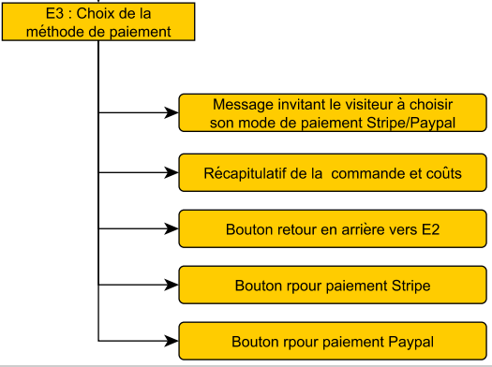L’accès à ce formulaire doit s’effectuer sur une adresse à protocole sécurisé (https), afin que les données saisies par l’utilisateur ne soit pas visible d’un autre utilisateur.

Dans cette page, le visiteur doit voir un récapitulatif de sa commande contenant au moins les données suivantes :

* Date de la visite,
* Nombre de place demandé,
* Les noms et prénoms groupés par tarif que l’utilisateur aura renseigné, le coût total de sa commande

Un bouton de paiement paypal est proposé, ainsi qu’un bouton de paiement Stripe.

### Paiement Stripe

Explication du processus de paiement.

Stripe se base sur l’utilisation d’une clé public présente dans le formulaire d’envoi coté client qui est associée à une clé secrète utilisé coté Stripe

### Paiement Paypal

Explication du processus de paiement